Relatório 8 - Web Scraping com Python p/ Ciência de Dados
Edryck Freitas Nascimento

1. Introdução
O objetivo desta aula foi aprender a realizar a coleta de dados da web, ou raspagem de dados (web scraping) utilizando a linguagem Python junto das bibliotecas BeautifulSoup e Requests. A tarefa consistia em assistir a vídeo aula “Web Scraping with Python - Beautiful Soup Crash Course” e fazer um programa simples aplicando os conceitos aprendidos.

2. Desenvolvimento
Inicialmente, foi realizada a busca de um site para realizar a coleta de dados. Encontrando o site eu iniciei a construção de um programa simples para armazenar os episódios de cada anime que foi lançado, em seguida, são armazenados em um arquivo CSV.
O programa segue o seguinte fluxo:
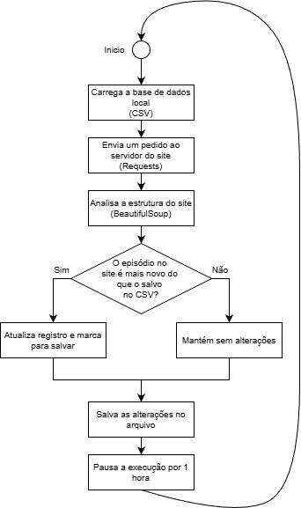
Figura 1. Fluxograma do programa (autoria própria).
O loop do programa funciona da seguinte maneira:
- Ele carrega a base de dados local, que é o arquivo CSV.
- Envia um pedido ao servidor do site, usando a biblioteca Requests. O retorno desse pedido é salvo em uma variável no formato de texto.
- Em seguida, analisa a estrutura do site para encontrar as tags que tenho interesse, essa parte é utilizando a biblioteca BeautifulSoup.
- Para cada tag encontrada, é comparado se o episódio é mais novo que o que estava salvo ou se o anime estava salvo, isso porque eu só realizo essa extração na primeira página.
  - Se sim, atualiza o registro do arquivo, no caso de o anime estar na lista, atualiza só o episódio, senão adiciona o anime, episódio e o link no arquivo.
  - Senão, não realiza nenhuma mudança no arquivo.
- Salva o arquivo com os novos dados, no caso que houve alguma mudança.
- E por último, pausa a execução por uma hora antes de voltar ao passo um, para isso utilizei a biblioteca time.
Porém, o maior desafio da coleta é a volatilidade do site. Se o site mudar o nome de alguma classe CSS, o programa quebra. Por isso foi adicionado a lógica de verificar se houve mudanças antes de salvar, ela é importante para evitar corromper o arquivo local com dados vazios.
Além da função principal (procurar novos episódios), ele conta com uma função para carregar o arquivo CSV e ler o conteúdo dele, e outra para escrever no final arquivo CSV os novos episódios ou anime encontrado.

3. Conclusão
Web scraping é uma técnica que transforma uma grande quantidade de informações não estruturadas da internet em conjuntos de dados organizados e pronto para análise. O projeto mostra que a eficiência de um coletor de dados depende de robustez da sua lógica de comparação e persistência, desta forma garante que o fluxo de informações seja atualizado continuamente, mas ainda tem que estar atento a mudanças do ambiente que está sendo coletado os dados, algumas mudanças no HTML do site é o bastante para fazer esse programa não funcionar, tendo que ficar atento a mudança e sempre atualizando.
Referências:
Vídeo aula Web Scraping with Python - Beautiful Soup Crash Course:
https://www.youtube.com/watch?v=XVv6mJpFOb0.
Site Animes Online:
https://animesonlinecc.to/.

